الدرجة |  |  | المصحح : | المراجع :
الدرجة | 40 |  | التوقيع : | التوقيع :
14
المملكة العربية السعودية |  |  | مدرسة .................. الابتدائية
وزارة التعليم |  |  | المادة : رياضيات
إدارة التعليم .................... |  |  | الصف : السادس
مكتب التعليم ................. |  |  | الزمن : ساعتان
أسئلة اختبار نهاية الفصل الدراسي الأول ( الدور الأول ) لعام 1447هـ
اسم الطالب ...................................................................................................... |  | الصف / 6 / ........... | رقم الجلوس : ...............................
السؤال الأول / اختر الإجابة الصحيحة في الجمل التالية وذلك بوضع علامة () في المربع الصحيح :
اقلب الصفحة
1
بقية الأسئلة في الصفحة التالية

1  الســــؤال الثاني | قيمة ${}_{}^{٢}٥$ = |  | 2 | تحليل العدد 30 إلى عوامله الأولية =
أ- |  | 25 | أ- |  | 2 × 3
ب- |  | 30 | ب- |  | 2 × 3 × 5
ج- |  | 18 | ج- |  | 3 × 5 × 7
د- |  | 12 | د- |  | 5 × 7 × 11
3 | العدد الأولي من الأعداد التالية هو: |  | 4 | إذا كانت م = 4 ، ن = 5 فاحسب قيمة العبارة التالية م × ن
أ- |  | 8 | أ- |  | 15
ب- |  | 12 | ب- |  | 35
ج- |  | 11 | ج- |  | 30
د- |  | 15 | د- |  | 20
5 | اكمل النمط : 2 ، 7 ، 12 ، 17 ، ...... ، ...... |  | 6 | القيمة العددية للعبارة: ٢ × ( 4 – 2 ) + 4 تساوي:.....
أ- |  | 22 ، 27 | أ- |  | 3
ب- |  | 14 ، 24 | ب- |  | 8
ج- |  | 13 ، 29 | ج- |  | 5
د- |  | 17 ، 30 | د- |  | 9
7 | أذا كانت هـ + 6 = 10 أذاً هـ = .... |  | 8 | قيمة ⁰6 ستة أسّ صفر = ....
أ- |  | هـ = 2 | أ- |  | 6
ب- |  | هـ = 3 | ب- |  | 5
ج- |  | هـ = 4 | ج- |  | 7
د- |  | هـ = 5 | د- |  | 1
9 | القيمة المتطرفة للبيانات(3 ، 5 ، 6 ، 8 ، 25) |  | 10 | ارتفاع المثلث باستعمال 48÷ ب حيث ب تمثل قاعدة المثلث هو:
أ- |  | 25 | أ- |  | 4 م
ب- |  | 5 | ب- |  | 6 م
ج- |  | 8 | ج- |  | 8 م
د- |  | 3 | د- |  | 10 م
11 | عددين أوليين مجموعهما يساوي ٣٠ |  | 12 | ............. هو القيمة أو القيم الأكثر تكراراً في البيانات
أ- |  | 10 ، 20 | أ- |  | المتوسط الحسابي
ب- |  | 16 ، 14 | ب- |  | الوسيط
ج- |  | 13 ، 17 | ج- |  | المدى
د- |  | 12 ، 18 | د- |  | المنوال
13 | أي ممّا يأتي يمثّل ترتيب الأعداد تصاعدياً : |  | 14 | قاعدة الدالة الممثلة في الجدول |  | 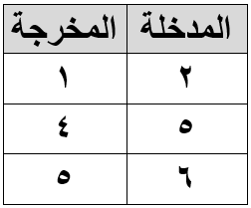
أ- |  | 3,23 ، 3,30 ، 3,35 ، 3,53 | أ- |  | 2 × س
ب- |  | 3,53 ، 3,30 ، 3,35 ، 3,23 | ب- |  | س - 1
ج- |  | 3,35 ، 3,30 ، 3,23 ، 3,53 | ج- |  | س + 2
د- |  | 3,30 ، 3,23 ، 3,35 ، 3,53 | د- |  | س ÷ 2
السؤال الثاني / أجب عما يأتي :
اقلب الصفحة
2
12
1 | املأ الفراغات في الجدول المجاور بالأعداد المناسبة :
  المدخلة ( س ) | المخرجة (س + 3)
  0
  2
  4
  6
2 | ز= أزرق ، ص= أصفر ، ب = بني ، خ = أخضر  الجدول المجاور يبين الألوان المفضلة لطلاب الصف  السادس . اذكر كم يزيد عدد الطلاب الذين يفضلون  اللون البني على الذين يفضلون اللون الأخضر ؟  .........................................................................................................
  الألوان المفضلة
  ز | ص | ز | خ | ب | ز | ب
  ص | ز | ب | ب | ص | خ | خ
  ب | خ | ز | ص | ز | ز | ب
3 | استعمل تمثيل النقاط المجاور للإجابة عما يلي :  - ما عدد لاعبي الفريق الذين تبلغ أعمارهم 28 سنة ؟  ..........................................................................................  - أي الأعمار أكثر ظهوراً بين لاعبي الفريق ؟  ............................................................................................
4 | عدد الدقائق التي قضاها ناصر في مذاكرة مادة الرياضيات خلال أسبوع ( 3 ، 4 ، 5 ، 5 ، 8 ) أوجد ما يلي :
  الوسيط  ...................................................... | المنوال  ...................................................... | المدى  ...................................................... | المتوسط الحسابي  ......................................................
5 | قارن بين الكسرين العشريين في كل ممّا يأتي مستعملاً ( < ، > ، = )  - 2,7 2,07  - 0,4 0,5  - 25,5 25,50
6 | قرّب كلاً ممّا يأتي إلى المنزلة المشار إليها :  - 0,329 إلى أقرب جزءٍ من عشرةٍ .................................  - 45,522 إلى أقرب جزءٍ من مئةٍ .................................  - 1,75 على أقرب عدد كلي .................................
السؤال الثالث/ ضع علامة ( ) أمام العبارة الصحيحة و علامة ( Χ ) أمام العبارة الخاطئة:
6

1- | الخطوات الأربع لحل المسالة بالترتيب : افهم ، خطط ، حلّ ، تحقق .
2- | تسمى القوة للعدد ²4 أربعة تكعيب .
3- | العدد الأولي له عاملان ( قاسمان ) فقط هما ، 1 ، والعدد نفسه .
4- | الصيغة اللفظية للعدد 0,022 اثنان وعشرون من مئة .
5- | عند ترتيب العمليات نبدأ أولاً بتبسيط العبارات الموجودة داخل الأقواس .
6- | 6 × 6 × 6 × 6 × 6 = ⁶5

السؤال الرابع / أوجد ناتج العمليات التالية:
8
1 | 2,5 + 3 = | 2 | 5,5 + 3,2 =
3 | 9,67 – 2,35 = | 4 | 4,8 × 100 =
5 | 2,7 × 6 = | 6 | 0,6 × 0,05 =
7 | 3,6 ÷ 4 = | 8 | 3,69 ÷ 0,3 =

3
انتهت الأسئلة ...دعواتنا لكم بالتوفيق والنجاح ...
3
مع تمنياتي لكم بالتوفيق والنجاح

معلم المادة : رامي عايد


اختبار نهائي
الفصل الدراسي الأول 1447هـ
المادة : رياضيات
الصف : السادس / ......
المملكة العربية السعودية
وزارة التعليم
ادارة التعليم بالمدينة المنورة
ابتدائية :


اسم الطالب / .................................................................
اختر الإجابة الصحيحة مما يأتي : كل سؤال درجتان
م | السؤال | خيارات الإجابة
1 | أي هذه الاعداد عددا أوليا ؟ | 18 ، 15 ، 17
2 | اكتب 8×8×8×8×8×8×8  باستعمال الأسس | ⁷8 ، ⁶8 ، ⁹8
3 | أوجد قيمة 26 + ²6 ÷ 4 | 35 ، 36 ، 40
4 | إذا كانت ن=9 أحسب قيمة ن+9=.... ؟ | 18 ، 16 ، 17
5 | إذا كان المنوال هو 17 في البيانات  15 ، 20 ، 23 ، 13 ، 17 ، 21 ، 17  فما هو الوسيط | 17 ، 15 ، 20
6 | اكتب الكسر العشري بالصيغة القياسية ( خمسة واثنان وعشرون بالمئة ) | 22,5 ، 2,52 ، 022,5
7 | الكسور العشرية التي لها القيمة نفسها تسمى كسور عشرية ؟ | مختلفة ، غير متكافئة ، متكافئة
8 | قرب الى أقرب جزء من عشرة ؟ 329,4 | 4,4 ، 33,4 ، 3,4
9 | استعمل تمثيل النقاط وأجب عن ؟  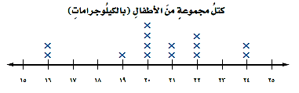  الكتلة التي شارك بها 4 أطفال ....... ، عدد الذين كتلتهم 16= ......... | 10 | 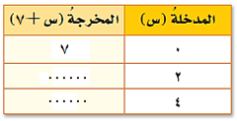  املاء الفراغ في الجدول ؟

م | السؤال | خيارات الإجابة
11 | التقدير للحد الادنى يعطي تقديرا لجمع اكثر من القيمة الحقيقية ؟ | صواب ، خطأ
12 | ناتج التقدير الجمع باستعمال التقريب هو ؟ 36,0 + 83,0 = 1,2 | صواب ، خطأ
13 | المتباينة : هي جملة رياضية تبين عدم تساوي مقدارين ؟ | صواب ، خطأ
14 | الصيغة اللفظية هي كتابة الاعداد بالكلمات ؟ | صواب ، خطأ
15 | تسمى الاعداد التي لها ارقام في منزلة الاجزاء من عشرة وما بعدها. كسورا عشرية ؟ | صواب ، خطأ
16 | القيمة المتطرفة هي التي تكون اعلى كثيرا او اقل كثيرا من بقية البيانات. | صواب ، خطأ
17 | المنوال هو القيمة الأكثر تكرارا في البيانات ؟ | صواب ، خطأ
18 | المتوسط الحسابي لمجموعة من البيانات هو مجموع البيانات مضروبا في عددها ؟ | صواب ، خطأ
19 | اوجد ناتج الضرب ؟  7,2 × 6 = | 20 | 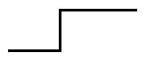  اوجد ناتج القسمة ؟ 69,3 ÷ 3,0=
تمت الأسئلة ...

المملكة العربية السعودية  وزارة التعليم  الإدارة العامة للتعليم بمحافظة |   مدرسة | المادة: رياضيات  الصف: السادس  الزمن: ساعتان
أسئلة اختبار الفصل الدراسي الأول 1447هـ ( الدور الأول )
اسم الطالب |  |  | الرقم | الصف
 |  |  |  | السادس ( )
الدرجة رقماً | الدرجة كتابة
المصحح | التوقيع | المراجع |  | التوقيع
10
س1: اختر ( صواب ) للعبارة الصحيحة و ( خطأ ) للعبارة الخاطئة :
1 | يصنف العدد 44 من الأعداد غير الأولية: |  |  |  | 2 | إذا كانت ن = 9 ، فإن قيمة العبارة 2ن +2  تساوي 18
1 | أ | صواب | ب | خطأ | 2 | أ | صواب | ب | خطأ
3 | المدى لمجموعة من البيانات هو الفرق بين أكبر قيم المجموعة وأصغرها. |  |  |  | 4 | المنوال هو العدد الأوسط للبيانات المرتبة من الأصغر إلى الأكبر أو العكس.
3 | أ | صواب | ب | خطأ | 4 | أ | صواب | ب | خطأ
5 | القيم التي تكون أعلى كثيراً أو أقل من بقية البيانات تسمى القيم المتطرفة. |  |  |  | 6 | الوسيط للبيانات:  17،21،17،13،23،20،15 هو 13
5 | أ | صواب | ب | خطأ | 6 | أ | صواب | ب | خطأ
7 | نقارن 3,3 = 30,3 |  |  |  | 8 | ناتج الطرح: 19.86 – 4.94 = 15.12
7 | أ | صواب | ب | خطأ | 8 | أ | صواب | ب | خطأ
9 | ناتج ضرب 4 × 0.012 = 0.048 |  |  |  | 10 | الأعداد التالية مرتبة تصاعدياً:  16 ، 16.2 ، 160.2 ، 15.99
9 | أ | صواب | ب | خطأ | 10 | أ | صواب | ب | خطأ

يتبع
س2: اختر الإجابة الصحيحة بوضع علامة ( √ ) في المربع الصحيح:
20
1 | أي مما يأتي يعبر عن تحليل العدد 81 إلى عوامله الأولية: |  | 2 | تكتب 2 × 2 × 2 × 2 باستعمال الأس كالتالي:
أ |  | 9 × 9 | أ |  | 24
ب |  | 3 × 27 | ب |  | 42
ج |  | 3 + 3 + 3 | ج |  | 16
د |  | 3 × 3 × 3 × 3 | د |  | 2 × 4
3 | حل المعادلة س + 15 = 23 |  | 4 | المتوسط الحسابي للبيانات:  7 ، 3 ، 6 ، 4 ، 5
أ |  | 38 | أ |  | 25
ب |  | 6 | ب |  | 5
ج |  | 7 | ج |  | 4
د |  | 8 | د |  | 3
5 | ارتفاع مباني بالأمتار:  24،26،24،26،26،24،27،23  المنوال لهذه البيانات |  | 6 | - الصيغة القياسية للكسر العشري:  " تسعة وأربعون وستة وثلاثون من عشرة آلاف " هي:
أ |  | 24 و 26 | أ |  | 49.036
ب |  | 24 | ب |  | 49.0036
ج |  | 26 | ج |  | 49.36
د |  | لا يوجد منوال | د |  | 36.0049
7 | قدر ناتج الجمع 45,5 + 39,5 + 79,4 مستعملاً تجمع البيانات |  | 8 | ‌أوجد ناتج ضرب 4,0 x 7,3
أ |  | 15 | أ |  | 14.8
ب |  | 12 | ب |  | 1.48
ج |  | 21 | ج |  | 1.84
د |  | 17 | د |  | 18.4
9 | ناتج جمع 54.5 + 48.51 |  | 10 | أوجد ناتج القسمة 8,36 ÷ 2
أ |  | 1.301 | أ |  | 81.4
ب |  | 103.06 | ب |  | 4.18
ج |  | 103.01 | ج |  | 18.4
د |  | 130.01 | د |  | 22.2

يتبع
السؤال الثالث:
10
س1: أكمل النمط: 5 ، 11 ، 17 ، 23 ،  س2: أوجد قيمة العبارة : 18÷ (2+7) ×2+1  ............................................................................................................................  ............................................................................................................................  ............................................................................................................................  ............................................................................................................................  س3: س3: أوجد قاعدة الدالة:  س4: استعمل تمثيل النقاط الآتي للإجابة عن السؤال:  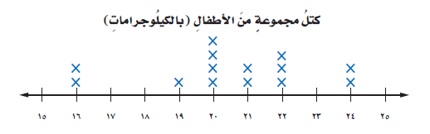  ما عدد الأطفال الذين كتلتهم 22 كجم أو أكثر؟  ............................................................................................................................  .  س5: أوجد المدى لمجموعة البيانات:  23 ، 21 ، 27 ، 36 ، 44  ............................................................................................................................  س6: قرب الكسر العشري 45.522 إلى أقرب جزء من مئة:  ............................................................................................................................ | س7: استعمل البيانات التي تمثل ارتفاع بعض الأشجار البرية في المملكة العربية السعودية في الجدول المجاور:  أوجد القيمة المتطرفة:  ......................................................................................................................  س8: قدر 130.42 + 315.65 مستعملاً الحد الأدنى.  ...................................................................................................................  ...................................................................................................................  س9: أوجد ناتج الضرب: 1.5 × 1000  ......................................................................................................................  ......................................................................................................................  س10: أوجد ناتج القسمة: 1.44 ÷ 0.4  ......................................................................................................................  ......................................................................................................................  ......................................................................................................................  ......................................................................................................................  ......................................................................................................................  ......................................................................................................................  ......................................................................................................................
  س
  0 | 2
  1 | 3
  6 | 8
  الأشجار البرية
  الشجرة | الارتفاع بالأمتار
  النخلة | 30
  العرعر | 6
  الزعرور | 10
  السنديان | 15
  الملول | 15
  الأكاسيا | 8

انتهت الأسئلة
تمنياتي لكم بالتوفيق والنجاح
أ.

المملكة العربية السعودية
وزارة التعليم
إدارة التعليم بمنطقة ……….
مدرسة / …………………….

المادة / رياضيات
الصف / السادس الابتدائي
الزمن / ساعتان

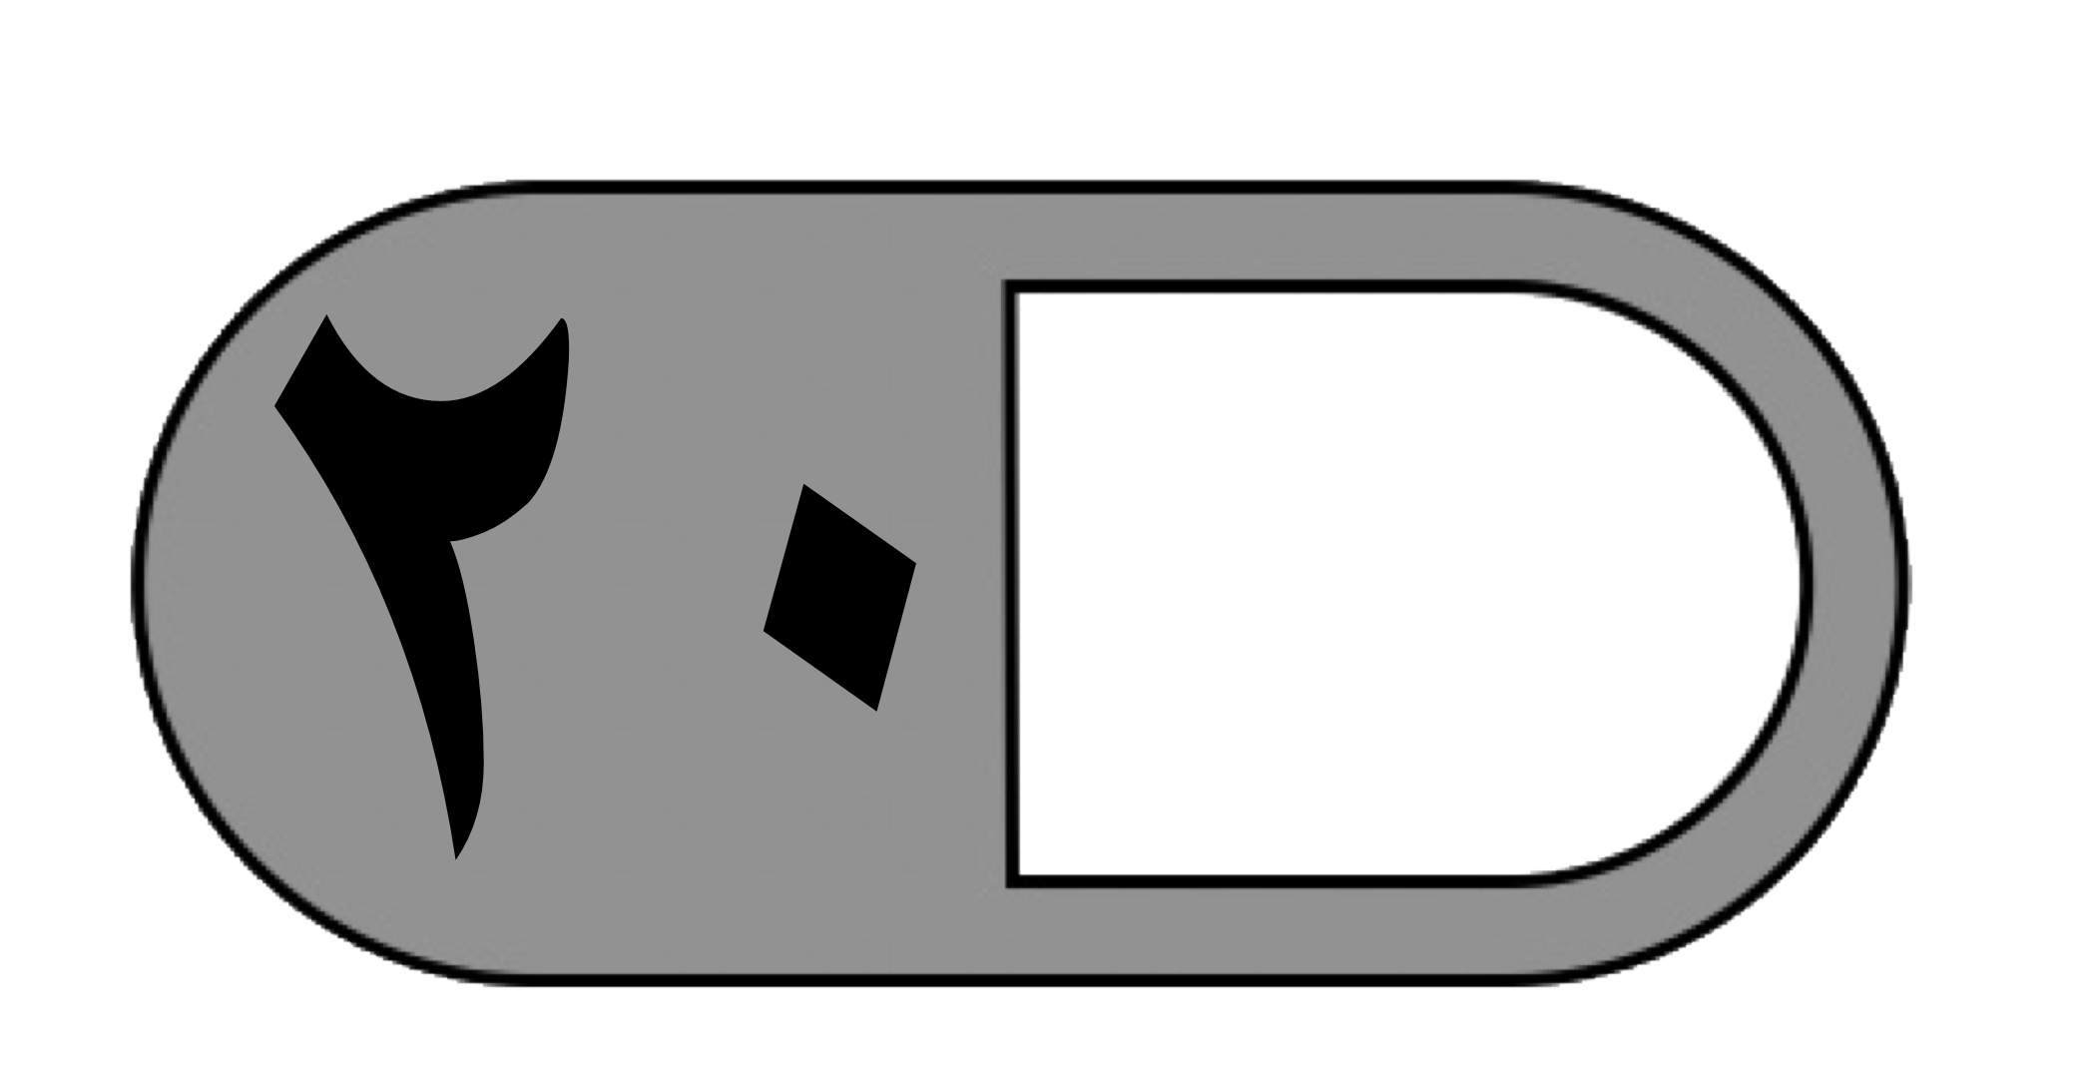
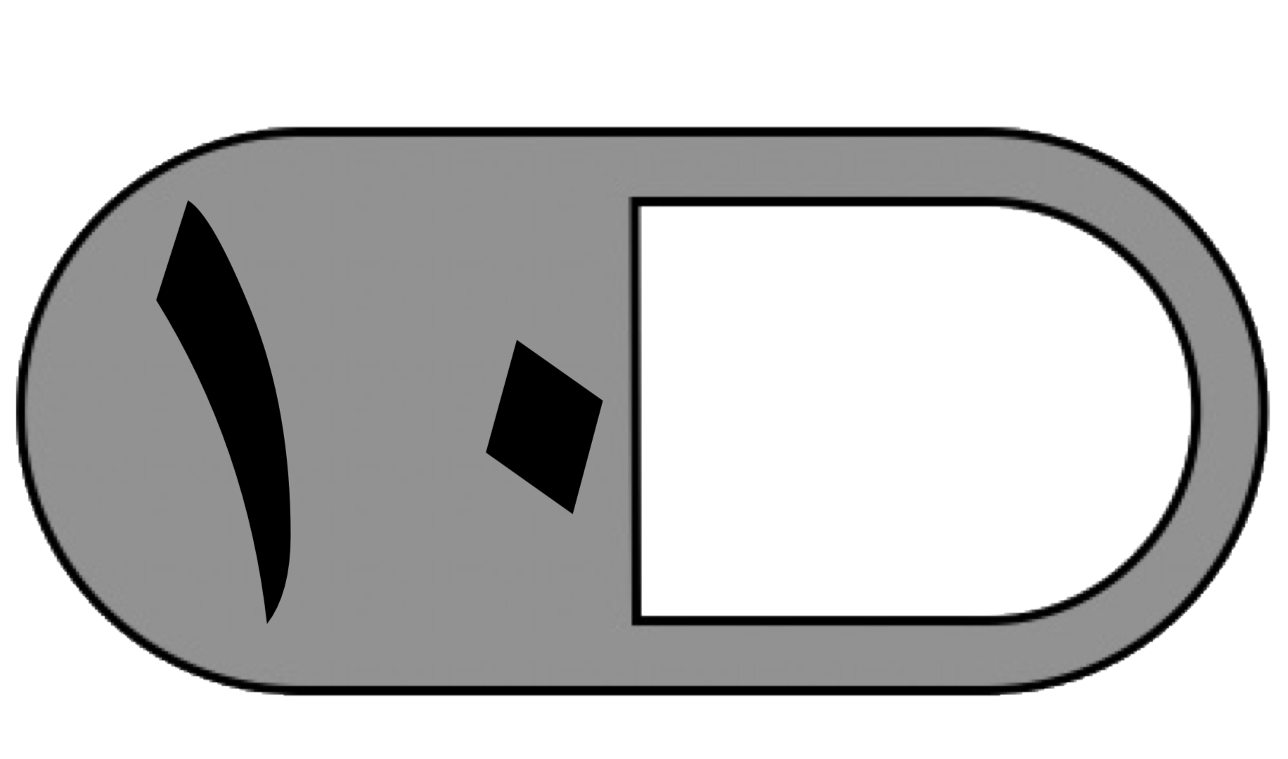
اختبار الفصل الدراسي الأول ( الدور الأول ) للعام الدراسي ١٤٤7 – ١٤٤8 هـ
السؤال الأول | السؤال الثاني | السؤال الثالث | المجموع | اسم المصححة | اسم المراجعة | اسم المدققة
 |  |  | 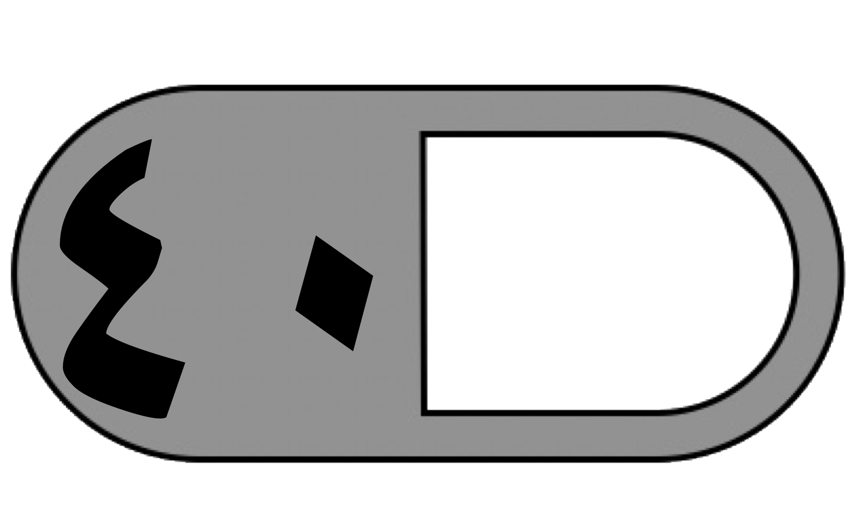
الدرجة النهائية كتابة
السؤال الأول : اختر (√ ) للعبارة الصحيحة و ( ✗ ) للعبارة الخاطئة :

١- يصنف العدد ١٥ من الأعداد غير الأولية
٢- إذا كانت م = ٤ ، فإن قيمة العبارة ٤ م - ٢ تساوي ٦ ( )
٣- المدى المجموعة من البيانات هو الفرق بين أكبر قيم المجموعة وأصغرها ( )
٤- المنوال هو العدد الأوسط للبيانات المرتبة من الأصغر إلى الأكبر أو العكس ( )
٥- القيم التي تكون أعلى كثيراً أو أقل من بقية البيانات تسمى المتوسط الحسابي ( )
٦- الوسيط للبيانات : ۲۳ ، ۲۱ ، ۲۷ ، ٣٦، ٤٤ هو ٢٧ ( )
٧- نقارن ٢٥,٥ < ٢٥,٥٠ ( )
٨- ناتج الطرح: ٤٢,٢٨ - ١,٥٢ = ٤٠,٧٦ ( )
٩- ناتج ضرب ٥ × ۰٫۹ = ٥,٤ ( )
١٠- الأعداد التالية مرتبة تصاعدياً : ٨,٩٩٥ ، ٩,٠٥٩٩ ، ٩,٢٧ ، ٩,٦ ( )
———————————————————————————————————————
السؤال الثاني : اختر الإجابة الصحيحة :

١- أي مما يأتي يعبر عن تحليل العدد ٢٤ إلى عواملة الأولية :
أ | ٦×٤ | ب | ٤×۲×٣ | ج | ۲×۲×۲×۳ | د | ۲ × ۱۲
٢- تكتب ۸ × ۸۰ × ۸ × ۸ باستعمال الأس كالتالي :
أ | ^{٨}٤ | ب | ^{٣}٨ | ج | ^{٤}٨ | د | ٨×٤
٣- حل المعادلة هـ + ٧ = ١٣ :
أ | هـ = ۷ | ب | هـ = ٨ | ج | هـ = ٦ | د | هـ = ٩
٤- المتوسط الحسابي للبيانات ١ ، ٢ ، ١ ، ٤ ، ٢ :
أ | ٢ | ب | ٩ | ج | ٥ | د | ١٠
٥- عدد الطلاب في سبعة أنشطة مدرسية : ١٥ ، ٢٠ ، ٢٣ ، ۱۳ ، ١٧ ، ٢١ ، ١٧ المنوال لهذه البيانات :
أ | ١٠ | ب | ١٥ | ج | ١٧ | د | ١٣
٦- الصيغة القياسية للكسر العشري : " واحد وأربعون واثنان وستون من ألف " هي :
أ | ٤١,٠٦٢ | ب | ٦٢,٤١ | ج | ٤١,٦٢ | د | ٦٢,٠٤١
٧- قدر ناتج الجمع ٥,٣٢ + ٤,٧٨ + ٥,٤٢ مستعملاً تجمع البيانات :
أ | ۲۱ | ب | ١٥ | ج | ١٢ | د | ۱۷
٨- أوجد ناتج ضرب ٠,٣ × ٢,٤ :
أ | ٧,٢ | ب | ٠,٢٧ | ج | ٢,٧ | د | ٠,٧٢
٩- ناتج جمع ٢٣,٦٧ + ٥١,٨ :
أ | ٥٧,٤٧ | ب | ٧٥,٤٧ | ج | ٤٧,٧٥ | د | ٨٥,١
١٠- أوجد ناتج القسمة ٩,٦ ٢ :
أ | ٤٨ | ب | ٤,٨ | ج | ٦٤ | د | ٨,٤

———————————————————————————————————————
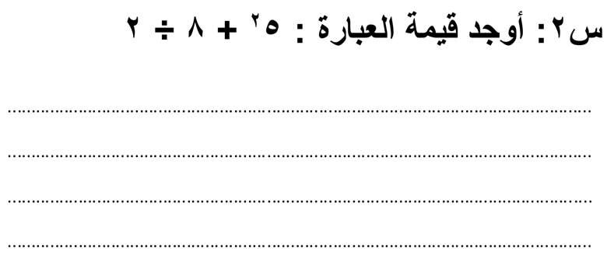
السؤال الثالث :
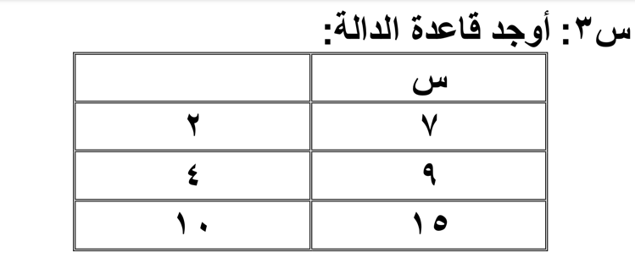
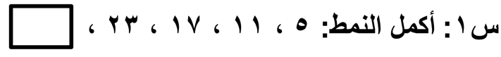

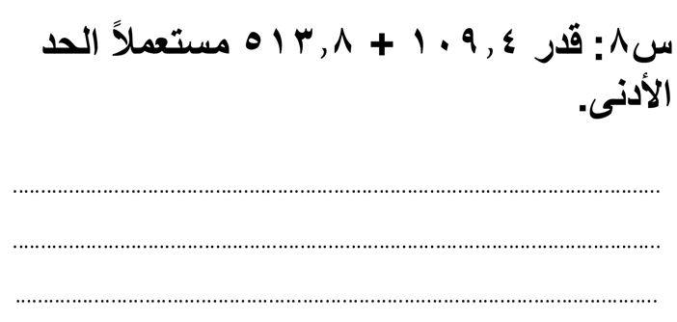
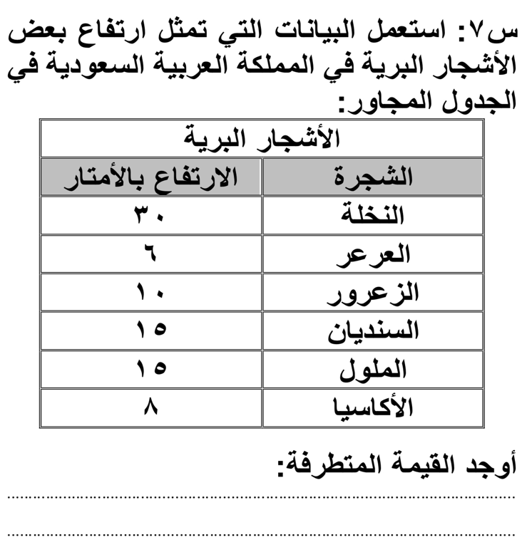
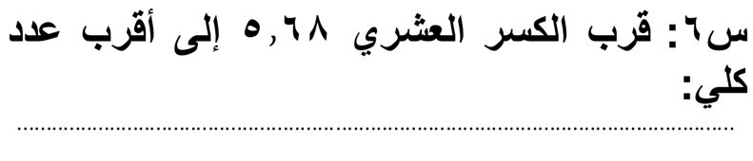
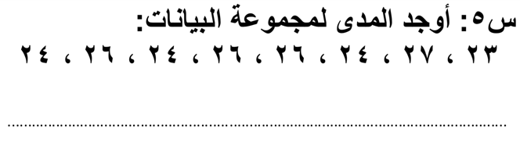
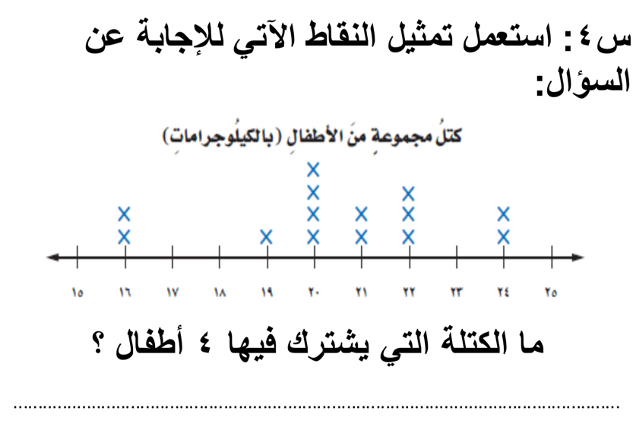

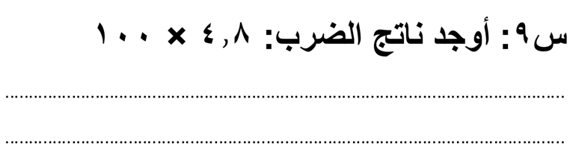

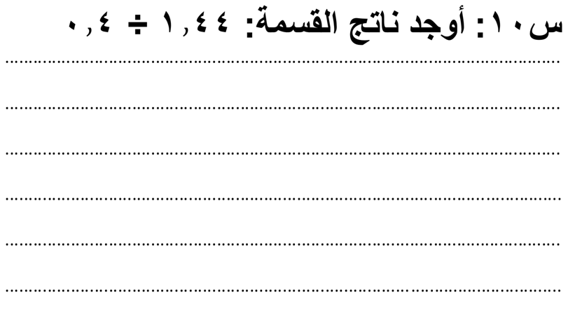

انتهت الأسئلة
مع أطيب الأمنيات لكم بالتوفيق والنجاح

المعلمة المادة / …………..…….

